新疆维吾尔自治区 新疆生产建设兵团

2024年初中学业水平考试

物理试题卷

考生须知：
1．本试卷分为试题卷和答题卷两部分，试题卷共 8页，答题卷共 2页。
2．满分为 150分，其中物理 90分，化学 60分。考试时间为 120分钟。
3．考生不得使用计算器；必须在答题卷上答题，在草稿纸、试题卷上答题无效，物理（满分 90分）
说明：本试卷 g 取 10N/kg。

一、单项选择题（本大题共 12小题，每小题 2分，共 24分）
- 下列乐器中，主要通过空气柱振动发声的是（ ）
A．编钟 | B．二胡 | C．钢琴 | D．长笛
【答案】D【解析】
【详解】A．编钟属于打击乐器，通过编钟振动发声的，故A不符合题意；B．二胡是弦乐器，通过拉弦时弦振动发声，故B不符合题意；C．钢琴是弦乐器，通过按琴键时琴弦振动发声，故C不符合题意；D．长笛是管乐器，通过吹奏时长笛里面的空气柱振动发声，故D符合题意。故选D。
- 用水壶将水烧开时，在壶盖内表面发生的主要的物态变化是（ ）
A．液化 | B．汽化 | C．升华 | D．凝华
【答案】A【解析】
【详解】烧开水的壶盖内会有水滴，是液化现象，水遇热变为水蒸气，但壶盖温度较低又由水蒸气液化变为小液滴。故选A。
- 下列运载工具中，不需要利用热机的是（ ）
A．喷气式飞机 | B．柴油拖拉机 | C．纯电动汽车 | D．长征系列火箭
【解析】
【详解】ABD．喷气式发动机、柴油机、长征系列火箭在工作中，都是将燃料燃烧产生的内能最终转化为机械能，属于热机，故ABD不符合题意；C．纯电动汽车利用的是电动机，将电能转化为机械能，故C符合题意。故选C。
- 目前人类大规模利用核能发电的方式属于（ ）
A．可控核裂变 | B．可控核聚变 | C．不可控核裂变 | D．不可控核聚变
【详解】目前核聚变还不可控，原子弹利用了不可控核裂变，氢弹利用了不可控核聚变，核电站利用的是可控核裂变将核能转化为电能发电，故A符合题意，BCD不符合题意。故选A。
- 下列各组粒子中，能构成原子的是（ ）
A．质子、中子 | B．中子、电子 | C．原子核、中子 | D．原子核、电子
【详解】原子由带正电的原子核和带负电的核外电子组成，原子核由带正电的质子和不带电的中子组成。故选D。
- 运动员从雪坡上加速滑下时，雪坡对运动员的摩擦力的方向和大小分别为（ ）
A．与运动方向相同，小于重力 | B．与运动方向相反，小于重力C. 与运动方向相同，大于重力 D. 与运动方向相反，大于重力
【答案】B
【解析】
【详解】运动员从雪坡上加速滑下时，雪坡对运动员的摩擦力的方向与运动员相对于雪坡的运动方向相反，即与运动员的运动方向相反，因为是加速下滑，所以摩擦力小于重力沿雪坡向下的分力，也就小于重力，故B符合题意，ACD不符合题意。故选B。
- 小琴家进户线上装有空气开关，当家庭电路中的总电流大于空气开关的额定电流时，空气开关会发生“跳闸”。小琴家空气开关的额定电流可能是（ ）
A．63mA | B．630mA | C．63A | D．630A
【答案】C【解析】
【详解】根据 $I=\frac{P}{U}$ 大致估算家庭电路中的最大电流。家中功率最大的用电器一般为空调，功率大约1000W，家中功率不可能超过十台空调同时工作的功率10000W，功率最大时电流最大
$$I=\frac{P}{U}=\frac{10000W}{220V}≈45A$$
故家庭电路空气开关的额定电流应略大于这个值。故 ABD不符合要求，C符合要求。故选C。
- 如图所示为钓鱼时鱼漂静浮于水面的示意图。某次鱼咬钩后，鱼漂从露出水面的长度为 6cm 竖直向下运动到露出水面的长度为2cm的过程，所用时间为0.4s，则该运动过程鱼漂的平均速度为（ ）
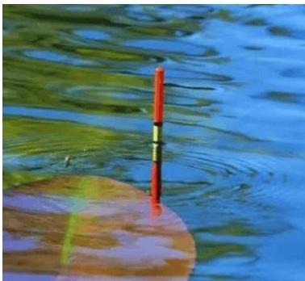
A. 5cm/s B. 10cm/s C. 15cm/s D. 20cm/s
【答案】B
【解析】
【详解】该运动过程鱼漂的平均速度为
$$v=\frac{s}{t}=\frac{6cm−2cm}{0.4s}=10cm/s$$
故B符合题意，ACD不符合题意。
故选B。
- 人体密度跟水的密度差不多。质量为40kg的小明套着游泳圈（游泳圈重力不计）在游泳池中漂浮时，小明浸在水中的体积为他的体积的 $\frac{3}{4}$ ，则游泳圈浸在水中的体积约为（ ）
A．$10{dm}^{3}$ | B．$20{dm}^{3}$ | C．$30{dm}^{3}$ | D．$40{dm}^{3}$
【解析】
【详解】人体密度跟水的密度差不多,因此小明在水中悬浮，浮力等于重力
$$G=mg=40kg×10N/kg=400N$$
排开水的体积等于小明的体积
$$V_{\text{排}}=\frac{F_{\text{浮}}}{ρ_{\text{水}}g}=\frac{G}{ρ_{\text{水}}g}=\frac{400N}{10^{3}{kg/m}^{3}×10N/kg}=4×10^{−2}m^{3}=40{dm}^{3}$$
当小明带着游泳圈时，漂浮，浮力仍等于他的重力，排开水的总体积也仍为 $40{dm}^{3}$ ，小明浸 $∧\frac{3}{4}$ ，即 $30{dm}^{3}$ 则游泳圈排开水体积为 $10{dm}^{3}$ 。故BCD不符合题意，A符合题意。
- 如图所示的电路，电源电压保持不变，滑动变阻器和小灯泡两个元件中，一个接在 A、B两点之间，另一个接在 C、D两点之间。闭合开关 S，电流表的示数为
0.20A，用电压表测得A、B两点间的电压为1.8V，C、D两点间的电压为
1.2V；移动滑动变阻器的滑片，使电流表的示数变大，A、B两点间的电压变为
1.5V，已知小灯泡灯丝的电阻随温度的升高而增大，则此时滑动变阻器接入电路的电阻值可能为（ ）
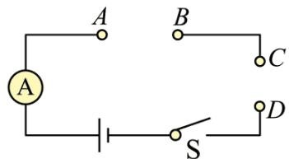
A. 5Ω B. 6Ω C. 7Ω D. 8Ω
【答案】C
【解析】
【详解】滑动变阻器和小灯泡两个元件串联，通过两用电器的电流相等都等于0.2A，电源电压
$$ U = U _ {A B} + U _ {C D} =
- 8 +
- 2 = 3
$$
移动滑动变阻器的滑片，使电流表的示数变大，可知滑动变阻器阻值变小，滑动变阻器两端电压变小，由此可知滑动变阻器接在 AB，灯泡拉在CD且电路中电流一定大于
0.2A，此时滑动变阻器的电压为
1.5V，由此可知滑动变阻器阻值一定小于
$$ R _ {} < = =
- 5
$$
没调节滑片时灯的电压为1.2V，灯的电阻为
$$R_{L}=\frac{U}{I}=\frac{1.2V}{0.2A}=6Ω$$
又由题意可知滑动变阻器调节后，灯两端也为
1.5V，且灯的电阻随温度升高而增大，所以电路中的电流一定小于
$$ =
- 2 5
$$
滑动变阻器接入电路的电阻一定大于
$$R_{p}>\frac{U_{\text{滑}}}{I}=\frac{1.5V}{0.25A}=6Ω$$
即滑动变阻器接入电路中的电阻范围应是 $7.2Ω>R_{p}>6Ω$ 。综上，ABD不符合题意，C符合题意。故选C。
- 如图所示，一下半部分为圆柱形的玻璃瓶，深度为20cm，内封闭有质量为0.30kg的水。将玻璃瓶正放在水平面上时，水对玻璃瓶底部的压强为 900Pa；将玻璃瓶倒放在水平面上时，水对玻璃瓶盖的压强为1400Pa。若该玻璃瓶内装满密度为 $0.8×10^{3}kg/m^{3}$ 的酒精，则酒精的质量为（ ）
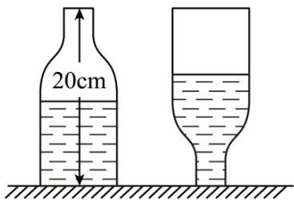
0.36kg B.
0.40kg C.
0.44kg D.
0.48kg
【答案】B
【解析】
【详解】正放时，水柱为标准的圆柱体，根据此时水对瓶底的压强为900Pa，根据 $p=ρ_{*}gh$ 求得水柱高度
$$h_{1}=\frac{p}{ρ_{\text{水}}g}=\frac{900Pa}{10^{3}{kg/m}^{3}×10N/kg}=9×10^{−2}m=9cm$$
水的质量为
0.3kg，由此可知每
0.1kg水占圆柱体部分3cm高度。
将玻璃瓶倒放在水平面上时，水对玻璃瓶盖的压强为 1400Pa，根据 $p=ρ_{*}gh$ 求得水深度
$$ h _ {2} = = =
- 1 4 = 1 4
$$
瓶子总高 20cm，上方空心部分高度 6cm，装满水需要0.2kg，由此可知整个瓶子装满水的质量为0.5kg，瓶子的容积
$$V=\frac{m}{ρ_{\text{水}}}=\frac{0.5kg}{10^{3}{kg/m}^{3}}=5×10^{−4}m^{3}$$
则装满酒精质量为
$$ m _ {} = _ {} V =
- 8 0 ^ {3} 0 ^ {- 4} =
- 4
$$
故 ACD不符合题意，B符合题意。
故选 B。
- 如图所示的电路，电源电压保持不变，甲、乙均为滑动变阻器。开关S闭合后，甲、乙接入电路的电阻分别为 $R_{ff}, R_{Z}$ ，此时电路的总功率为 $P_{0}$ 。若将甲接入电路的阻值增大 10Ω，乙接入电路的阻值减小10Ω，电路的总功率仍为 $P_{0}$ ；若将甲接入电路的阻值增大 6Ω，乙接入电路的阻值减小 6Ω，此时，甲的电功率为 $P_{H}$ ，乙的电功率为 $P_{Z}$ ，则（ ）
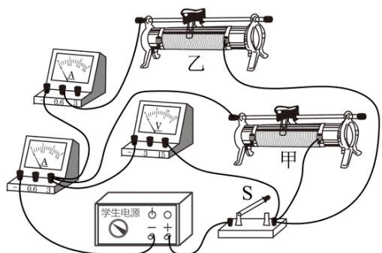
A. $R_{⊕}>R_{ Z},P_{⊕}>P_{ Z}$ B. $R_{⊕}<R_{ Z},P_{⊕}>P_{ Z}$ C. $R_{⊕}>R_{ Z},P_{⊕}<P_{ Z}$ D. $R_{⊕}<R_{ Z},P_{⊕}<P_{ Z}$
【答案】D
【解析】
【详解】由图可知，两个滑动变阻器并联，电压相等，开关S闭合后，甲、乙接入电路的电阻分别为$R_{⊕}, R_{ Z}$ ，此时电路的总功率为 $P_{0}$ ，则有
$$P_{0}=\frac{U^{2}}{R_{\text{甲}}}+\frac{U^{2}}{R_{\text{乙}}}$$
若将甲接入电路的阻值增大 10Ω，乙接入电路的阻值减小 10Ω，电路的总功率仍为 $P_{0}$ ，则有
$$P_{0}=\frac{U^{2}}{R_{\text{甲}}+10Ω}+\frac{U^{2}}{R_{\text{乙}}−10Ω}$$
即
$$\frac{U^{2}}{R_{\text{甲}}}+\frac{U^{2}}{R_{\text{乙}}}=\frac{U^{2}}{R_{\text{甲}}+10Ω}+\frac{U^{2}}{R_{\text{乙}}−10Ω}$$
解得
即
$$R_{\text{乙}}−R_{\text{甲}}=10Ω$$
$$R_{\text{甲}}<R_{\text{乙}}$$
若将甲接入电路的阻值增大 6Ω，乙接入电路的阻值减小 6Ω，即
$$R_{\text{甲}}^{′}−R_{\text{乙}}^{′}=R_{\text{甲}}+6Ω−\left(R_{\text{乙}}−6Ω\right)=R_{\text{甲}}−R_{\text{乙}}+12Ω=12Ω−\left(R_{\text{乙}}−R_{\text{甲}}\right)=12Ω−10Ω=2Ω$$
则此时甲的电阻大于乙的电阻，根据 $P=\frac{U^{2}}{R}$ 可知，并联电压相同，甲的电功率小于乙的电功率，即
$$P_{\text{甲}}<P_{\text{乙}}$$
故D 符合题意，ABC 不符合题意。
故选 D。

二、填空题（本大题共 4 小题，每空 1 分，共 26 分）
- 2024年5月3日，搭载嫦娥六号探测器的长征五号遥八运载火箭在中国文昌航天发射场发射成功。
（1）长征五号遥八运载火箭的燃料为煤油、液态氢和液态氧，发射前加注燃料时，应在______（填“低温”或“高温”）环境中进行。为防止燃料汽化导致燃料贮箱内气压过高，应先加注______（填“煤油”“液态氢”或“液态氧”）。氢在___ __（填“液”或“气”）态时氢分子无规则运动更剧烈；
（2）火箭加速升空时，嫦娥六号探测器的机械能的增加量 （填“大于”或“小于”）其动能的增加量。探测器在月球上___ _（填“具有”或“没有”）惯性。已知氢的热值为 $1.4×10^{8}J/kg$ ，则质量为1t的氢完全燃烧放出的热量为_ __J。【答案】 ① 低温 ②. 煤油 ③. 气 ④. 大于 ⑤. 具有 ⑥. $1.4×10^{11}$
【解析】
【详解】（1）[1]长征五号遥八运载火箭的燃料为煤油、液态氢和液态氧，因为液态氢和液态氧的沸点较低，所以发射前加注燃料时，应在低温环境中进行。
[2]为防止燃料汽化导致燃料贮箱内气压过高，应先加注沸点较高的煤油。
[3]气态的氢温度相对较高，温度越高，分子无规则运动越剧烈，因此氢在气态时氢分子无规则运动更剧烈。
（2）[4]火箭加速升空时，嫦娥六号探测器的质量不变，速度变大，动能变大，高度增加，重力势能变大，因机械能等于动能与重力势能之和，所以机械能的增加量大于其动能的增加量。
[5]惯性是物体本身的一种性质，一切物体都具有惯性，探测器在月球上也具有惯性。
[6]质量为1t的氢完全燃烧放出的热量为
$$ Q _ {} = q m =
- 4 0 ^ {8} 0 0 0 =
- 4 0 ^ {1 1}
$$
- 位于博格达峰北坡山腰的新疆天池，碧水似镜，雪峰倒映，风光如画。
（1）某游客乘船游览天池时，其说话的声音在空气中传播的速度与在水中传播的速度大小______（填“相等”或“不等”）。远处雪峰在水中的倒影，是光在水面上______（填“反射”或“折射”）形成的，游船逐渐靠近雪峰时，雪峰的倒影的大小__ __（填“变大”“变小”或“不变”）；
（2）天池湖面的海拔约为1900m，则天池湖面上的气压______（填“大于”或“小于”）1个标准大气压。某游客乘坐匀速上行的缆车沿途观光，缆车的起点和终点的海拔高度差为 500m，已知该游客的质量为 60kg，则整个上行过程中，缆车对该游客做的功为______J。若缆车从起点到终点用时 5min，则缆车对该游客做功的功率为______W。【答案】 ①. 不等 ②. 反射 ③. 不变 ④. 小于 ⑤. $3×10^{5}$ ⑥. 1000
【解析】
【详解】（1）[1]声音在不同介质中传播速度不同，在水中的传播速度比在空气中快。
[2]水中的倒影属于平面镜成像现象，利用了光的反射。
[3]平面镜成像中像与物大小相等，游船逐渐靠近雪峰时，雪峰的大小不变，其倒影的大小也不变。
（2）[4]大气压随高度的增加而降低，因为天池湖面的海拔约为 1900m，所以天池湖面上的气压小于一标准大气压。
[5]整个上行过程中，缆车对该游客做 功等于克服游客重力做的功，即
$$W=Gh=mgh=60kg×10N/kg×500m=3×10^{5}J$$
[6]若缆车从起点到终点用时5min，则缆车对该游客做功的功率为
$$P=\frac{W}{t}=\frac{3×10^{5}J}{5×60s}=1000W$$
- 体脂率是指人体内脂肪的质量占人体总质量的百分比。体脂秤通过测量人体的电阻并结合人体的身高、体重、年龄等因素，经综合分析得出人的体脂率。
（1）人运动时，存储在脂肪中的能量的一部分转化为人体的______（选填“内能”或“化学能”），导致人体温度升高。肌肉密度比脂肪密度大，肌肉比脂肪更容易导电。若人的体脂率下降，体重不变，则人体的密度_ （选填“增大”或“减小”），人体的电阻 （选填“增大”或“减小”）。
（2）若小强 父亲在医院测体脂率时，加在两手之间的电压为 5V，通过的电流为2.5mA，则小强的父亲两手之间的电阻为______Ω。小强的父亲两手之间的电阻______（选填“可能”或“不可能”）大于两脚之间的电阻。小强的父亲经锻炼后质量从 80kg 降为 78kg，体脂率从 25%降为 20%，若肌肉的密度为$1.12×10^{3}kg/m^{3}$ ，则小强的父亲增加的肌肉的体积为______ （结果保留整数）。
【答案】 ①. 内能 ②. 增大 ③. 减小 ④. 2000 ⑤. 可能 ⑥. 2
【解析】
【详解】（1）[1]人运动时，消耗脂肪中的能量，转化为人体的内能，导致人体内能增大，温度升高。
[2][3]人的体重不变，若体脂率下降，肌肉占比变大，且肌肉密度比脂肪密度大，人体的密度会变大；由于肌肉比脂肪更容易导电，人体的电阻会减小。
（2）[4][5]根据欧姆定律可得，小强的父亲两手之间的电阻为
$$R=\frac{U}{I}=\frac{5V}{2.5×10^{−3}A}=2000Ω$$
由于肌肉比脂肪更容易导电，人体腿部肌肉一般比手臂肌肉多，所以小强的父亲两手之间的电阻可能大于两脚之间的电阻。
[6]增加的肌肉质量
$$ m = 7 8 (1 - 2 0 %) - 8 0 (1 - 2 5 %) =
- 4
$$
则小强的父亲增加的肌肉的体积为
$$ V = =
- 0 0 2 ^ {3} = 2 ^ {3}
$$
- “三峡引领号”——全球首台抗台风型漂浮式海上风电机组及基础平台，是引领我国海上风电行业走向深海的重大成果。
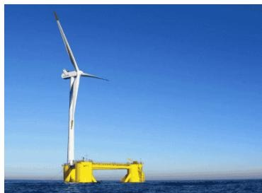
（1）风能是______（填“可再生”或“不可再生”）能源。风力发电将空气的______能转化为电能，电能是______次能源；
（2）“三峡引领号”与北斗系统建立关联，利用______（填“超声波”或“电磁波”）向工作人员传递平台运动的动态信息。当海上风速变大时，应______（填“增加”或“减少”）平台内水仓中水的质量，使平台下沉一些，保持平台稳定。给“三峡引领号”风力发电机安装消声器，通过防止噪声______来降低噪声；
（3）当风速为v时，风力发电机的发电功率为 1200kW，风力发电机叶片转动一圈的发电量为
2.5kW·h，则风力发电机叶片的转速为每分钟转动______圈；若风力发电机叶片的转速与风速成正比，风力发电机的发电功率与风速的三次方成正比，则当风速为 2v时，风力发电机叶片转动一圈的发电量为______kW·h。
【答案】 ①. 可再生 ②. 机械 ③. 二 ④. 电磁波 ⑤. 增加 ⑥. 产生 ⑦. 8 ⑧. 10
【解析】
【详解】（1）[1][2][3]风能是能够源源不断的从自然界得到的能源，属于可再生能源；风力发电时，空气流动带动扇叶转动，将空气的机械能转化为电能；电能不能够从自然界直接获取，需要由一次能源转化而来，属于二次能源。
（2）[4]电磁波可以传递信息，电磁波可以在真空中传播，北斗系统是通过电磁波传递信息。
[5]使平台下沉一些，排开液体体积增大，则浮力增大，根据漂浮时，浮力等于重力，故重力增大，即需增加平台内水仓中水的质量。
[6]控制噪声的方法：声源处（防止噪声产生）；传播过程中（阻断噪声传播）；人耳处（防止噪声进入人耳）；风力发电机安装消声器，通过防止噪声产生来降低噪声。
（3）[7]风力发电机的工作1分钟发电量为
$$W=Pt=1200kW×\frac{1}{60}h=20kW⋅h$$
[8]若风力发电机叶片的转速与风速成正比，当风速为2v时，转速为每分钟转动 2×8圈，即 $n′=16$ 圈；风力发电机的发电功率与风速的三次方成正比，当风速为 2v时，风力发电机的发电功率为 8×1200kW，即9600kW；则一分钟发电量为
$$W^{′}=P^{′}t=9600kW×\frac{1}{60}h=160kW⋅h$$

三、作图题（每图 2分，共 6分）
- 请根据图中的折射光线，画出空气中的入射光线的大致位置。
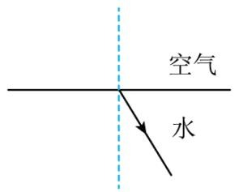
【答案】
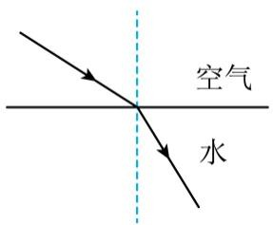
【解析】
【详解】根据光从空气中斜射入水中，折射光线、入射光线分居法线两侧，折射角小于入射角画出入射光线，如图所示：
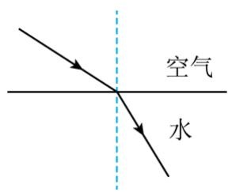
- 请在图中画出小球受到的拉力F的示意图。
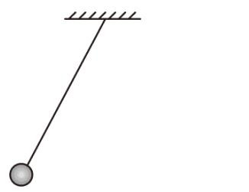
【答案】
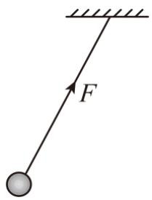
【解析】
【详解】小球受到的绳的拉力，方向沿绳子向上，作用点在绳子与小球的结合点上，过拉力的作用点，沿拉力的方向画一条有向线段，用F表示。如图：
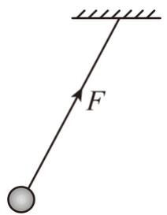
- 请在图中标出通电螺线管的N极。
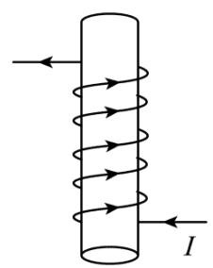
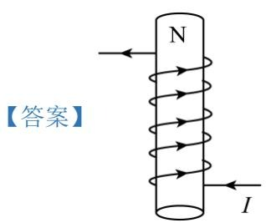
【解析】
【详解】电流从螺线管的下端流入，根据安培定则可知通电螺线管的上端为N极，作图如下：
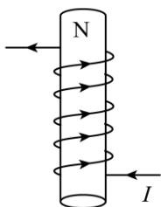

四、实验与探究题（本大题共 3小题，每空 2分，连图 2分，共 24分）
- 在“探究凸透镜成像规律”的实验中，用如图所示的实验器材进行实验，若凸透镜的焦距为 10cm，将蜡烛放在距离凸透镜______（填“5.0”或“15.0”）cm位置时，移动光屏，可以在光屏上呈现清晰的（填“缩小”或“放大”）的像。若使光屏上能呈现清晰的等大的像，选用的凸透镜的焦距最大为_cm。
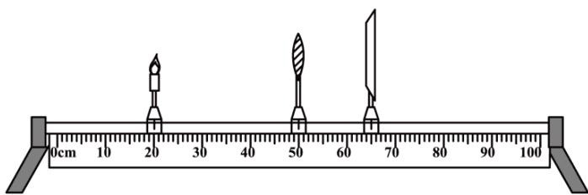
【答案】 ①.
15.0 ②. 放大 ③. 25
【解析】
【详解】[1]凸透镜的焦距为10cm,要能在光屏上呈现清晰的像，则蜡烛到凸透镜的距离物距一定到大于一倍焦距，即 10cm，故选择
15.0cm。
[2]当物距等于15.0cm时，物距在一倍焦距和两倍焦距之间，成倒立、放大的实像。
[3] 如图所示的实验器材光具座总长度为100cm，在光屏上成等大的实像，一定物距等于像距等于两倍焦距，即
$$u+v=4f=100cm$$
因此焦距最大为 25cm。
- 如图所示，用蹄形磁体、导体棒AB、电流表等实验器材探究导体在磁场中运动时产生感应电流的条件。
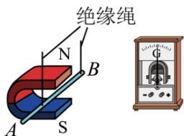
（1）请用笔画线代替导线完成实物图连接；
（2）当导体棒AB沿______（填“上下”或“左右”）方向运动时，电流表指针发生偏转。通过多次实验可得：当闭合电路 部分导体在磁场中做______运动时，电路中就产生感应电流；
（3）当导体棒AB向右运动时，导体棒______（填“受到”或“不受”）磁场对它的力的作用。
【答案】
①.
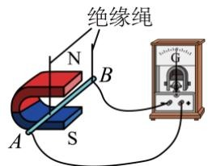
②. 左右
③. 切割磁感线
④. 受到
【解析】
【详解】（1）[1] 探究导体在磁场中运动时产生感应电流的条件的实验中，导体棒AB要与电流表串联，作图如下：
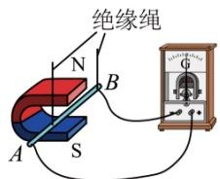
（2）[2][3] 根据电磁感应原理，当闭合电路的部分导体在磁场中做切割磁感线运动时，电路中就产生感应电流；当导体棒 AB沿左右方向运动时，切割了磁感线，电路中产生了感应电流，电流表指针发生偏转。
（3）[4] 当导体棒AB向右运动时，切割了磁感线，电路中产生了感应电流，导体棒AB变成了通电导体，而通电导体在磁场中会受到力的作用。
- “探究杠杆的平衡条件”的实验中：
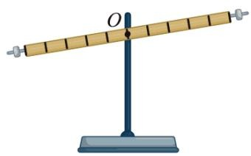
甲
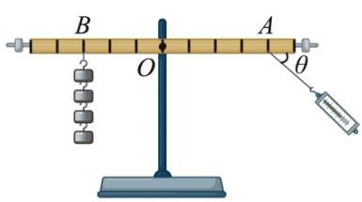
乙
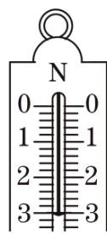
丙
（1）实验前，杠杆总静止在图甲所示位置，则杠杆的重心位于支点O的______（填“左”或“右”）侧，若将右端的螺母调至最右端后，发现杠杆仍然左端低、右端高，则应再将左端的螺母向______（填“左”或“右”）调，直至杠杆在水平位置平衡；
（2）实验时，如图乙所示，在B点悬挂4个钩码，每个钩码重为
0.5N，用弹簧测力计在A点斜向下拉杠杆，使杠杆在水平位置平衡，当弹簧测力计对杠杆的拉力的方向与杠杆的夹角为 时，弹簧测力计的示数如图丙所示，则弹簧测力计对杠杆的拉力的大小为______N，夹角 为______度；
（3）上述实验过程，若实验前没有调节杠杆两端 螺母就开始实验，杠杆在水平位置平衡时，弹簧测力计对杠杆的拉力的方向与杠杆的夹角仍然为 ，则弹簧测力计的示数可能为 ___（填“2.9”或$​^{66}3.1^{3} ) N$
【答案】 ①. 左 ②. 右 ③. 3 ④. 30 ⑤.
3.1
【解析】
【详解】（1）[1] 实验前，杠杆总静止在图甲所示位置，左端下沉，说明左端重，则杠杆的重心位于支点O 的左侧。
[2] 若将右端的螺母调至最右端后，发现杠杆仍然左端低、右端高，即仍然左端重，则应再将左端的螺母向右调节，给左端减重，直至杠杆在水平位置平衡。
（2）[3] 如图丙所示，弹簧测力计分度值为0.2N，示数为 3N，则弹簧测力计对杠杆的拉力的大小为3N。 [4] 设杠杆上一格的长度为L，根据杠杆平衡条件则有
$$ 4
- 5 L = 3 L _ {1}
$$
解得拉力的力臂 $L_{1}=2L$ 。根据数学三角函数知识可知夹角 为30度。
（3）[5] 若实验前没有调节杠杆两端的螺母就开始实验，左端下沉，说明左端重，相当于阻力变大，根据杠杆平衡条件可知需要的拉力变大，则弹簧测力计的示数可能为
3.1N。

五、计算题（本大题共 2小题，每小题 5分，共 10分。解题时要有必要的公式和文字说明，只写出结果不得分）
- 如图所示的电路，定值电阻 $R_{1}$ 的阻值为10Ω，定值电阻 $R_{2}$ 的阻值为20Ω，闭合开关 S后，电流表A的示数为
0.10A。求：
（1）电阻 $R_{1}$ 两端的电压；
（2）电源电压；
（3）整个电路在1min内产生的热量。
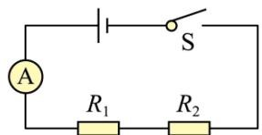
【答案】（1）1V；（2）3V；（3）
【解析】
【详解】解：（1）分析电路可知， $R_{1}, R_{2}$ 串联，电流表测电路电流。电阻 $R_{1}$ 两端的电压为
$$ U = I R _ {1} =
- 1 0 0 = 1
$$
（2）电源电压为
$$ U = I (R _ {1} + R _ {2}) =
- 1 0 (1 0 + 2 0 ) = 3
$$
（3）整个电路在1min内产生的热量为
$$Q=I^{2}R_{\text{总}}t=(0.10A)^{2}×(10Ω+20Ω)×60s=18J$$
答：（1）电阻 $R_{1}$ 两端的电压为 $1V;$ ；
（2）电源电压为3V；
（3）整个电路在1min内产生的热量为 。
- 如图所示，某长方体空心砖内有若干个柱形圆孔，空心砖的质量为1.5kg，空心部分（柱形圆孔）体积占长方体体积的 $\frac{1}{4}$ 。将其分别平放、侧放、竖放于水平地面上时，空心砖对水平地面的压强依次为$p_{1}, p_{2}, p_{3}$ ，且 $p_{1}:p_{2}:p_{3}=2:3:6$ ，已知空心砖竖放时与水平地面的接触面积为 $50{cm}^{2}$ 。求：
（1）空心砖的重力；
（2）空心砖竖放时对水平地面的压强；
（3）空心砖的材料的密度。
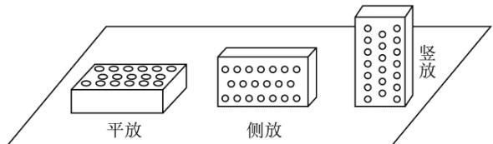
【答案】（1）15N；（2） $3000Pa$ ；（3） $2g/{cm}^{3}$
【解析】
【详解】解：（1）空心砖的重力为
$$ G = m g =
- 5 0 = 1 5
$$
（2）空心砖竖放时对水平地面的压强为
$$p_{3}=\frac{F}{S}=\frac{G}{S}=\frac{15N}{50×10^{−4}m^{2}}=3000Pa$$
（3）设空心砖的长宽高分别为 、 、 ， $p_{1}:p_{2}:p_{3}=2:3:6$ ，压力不变，根据 $p=\frac{F}{S}$ 可知
$$\frac{15N}{\left(1−\frac{1}{4}\right)ab}:\frac{15N}{ac}:\frac{15N}{bc}=2:3:6$$
已知空心砖竖放时与水平地面的接触面积为 $50{cm}^{2}$ ，则有
$$bc=50{cm}^{2}$$
联立①②，解得空心砖的体积为
$$V=abc=1000{cm}^{3}$$
则空心砖的材料的密度为
$$ρ_{\text{材料}}=\frac{m}{V_{\text{材料}}}=\frac{1.5×10^{3}g}{\left(1−\frac{1}{4}\right)×1000{cm}^{3}}=2{g/cm}^{3}$$
答：（1）空心砖的重力为15N；
（2）空心砖竖放时对水平地面的压强为 ；
（3）空心砖的材料的密度为 $2g/{cm}^{3}$

